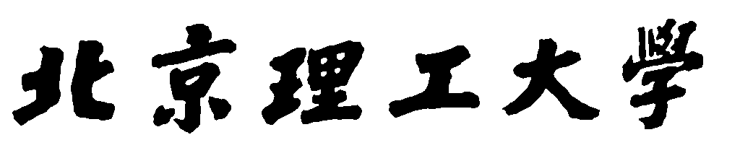

*数码相机性能评测课程实验报告*

实验四 噪声测试

姓 名：廖汉龙

学 号：1120151880

学 院：计算机学院

班 级：07111507

邮 箱：[liamliaohl@gmail.com](mailto:liamliaohl@gmail.com)

2018年5月6日 星期日

实验报告链接：<https://github.com/HanlongLiao/Course/tree/master/%E6%95%B0%E7%A0%81%E7%9B%B8%E6%9C%BA%E8%AF%84%E6%B5%8B>

目录

一、实验目的： 3

二、实验要求： 3

三、实验环境 3

3.1试验设备与环境 3

3.2 照片选取 3

四、实验内容 5

五、测试结果与总结 7

# 一、实验目的：

1、了解数码相机光电转换函数（OECF）测试标版，掌握其使用方法

2、掌握数码相机噪声测试方法

# 二、实验要求：

1、使用数码相机拍摄OECF测试标版

2、使用Imatest软件的Stepchart模块测量数码相机噪声

3、了解Imatest噪声测试结果的含义

4、独立完成实验报告，需明确相机型号、基本设置、并包含所拍摄图案以及处理结果和相应说明

# 三、实验环境

## 3.1试验设备与环境

|  |  |
| --- | --- |
| 镜头型号 | 华为honor 后置镜头 |
| 模式 | 简易拍摄 |
| 光源 | 室内光源 |
| 像素 | 1200万/1200万 |
| 对焦系统 | Dual PD 全像双核对焦 |
| 模式 | 连拍全景模式 |
| 光圈 | f/1.9 超大光圈 f/2.0 大光圈 |
| 镜头 | 6片定制镜头 5片定制镜头 |

## 3.2 照片选取

使用相机拍摄OECF测试版，并随机选取了其中的三张图片作为测试样本

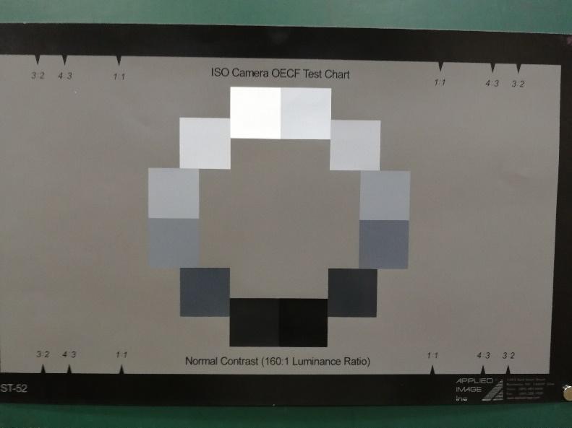

图-1

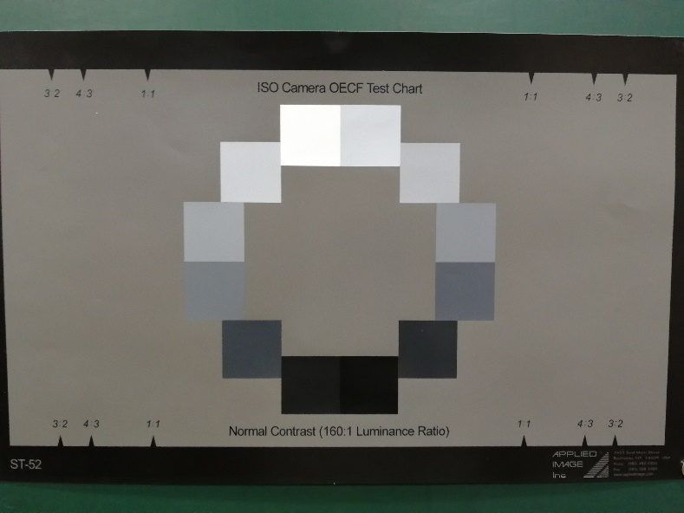

图-2

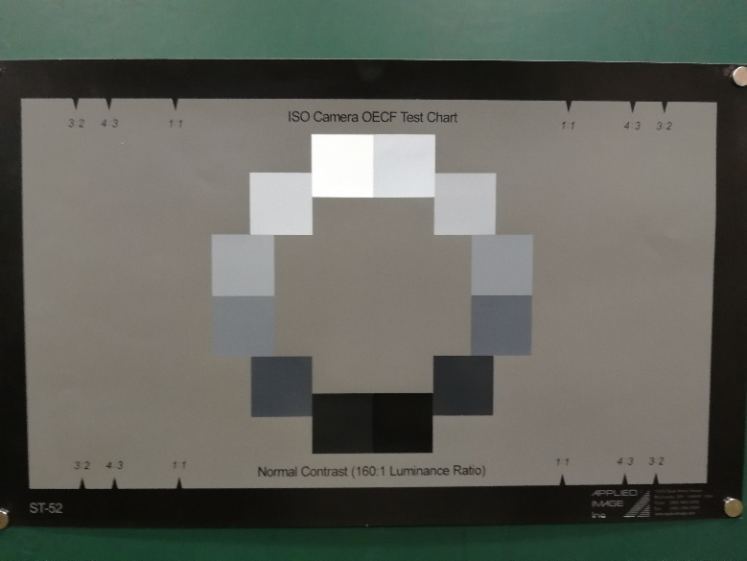

图-3

# 四、实验内容

使用Imatest软件的灰阶卡（Stepchart）模块测量相机噪声

在模块中输入样本图片之后，会出现如图-4中的3个最终得测量窗口。

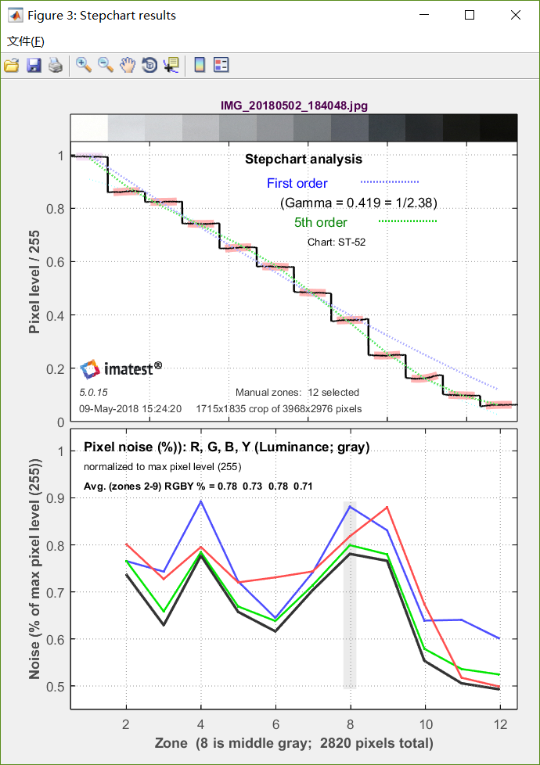 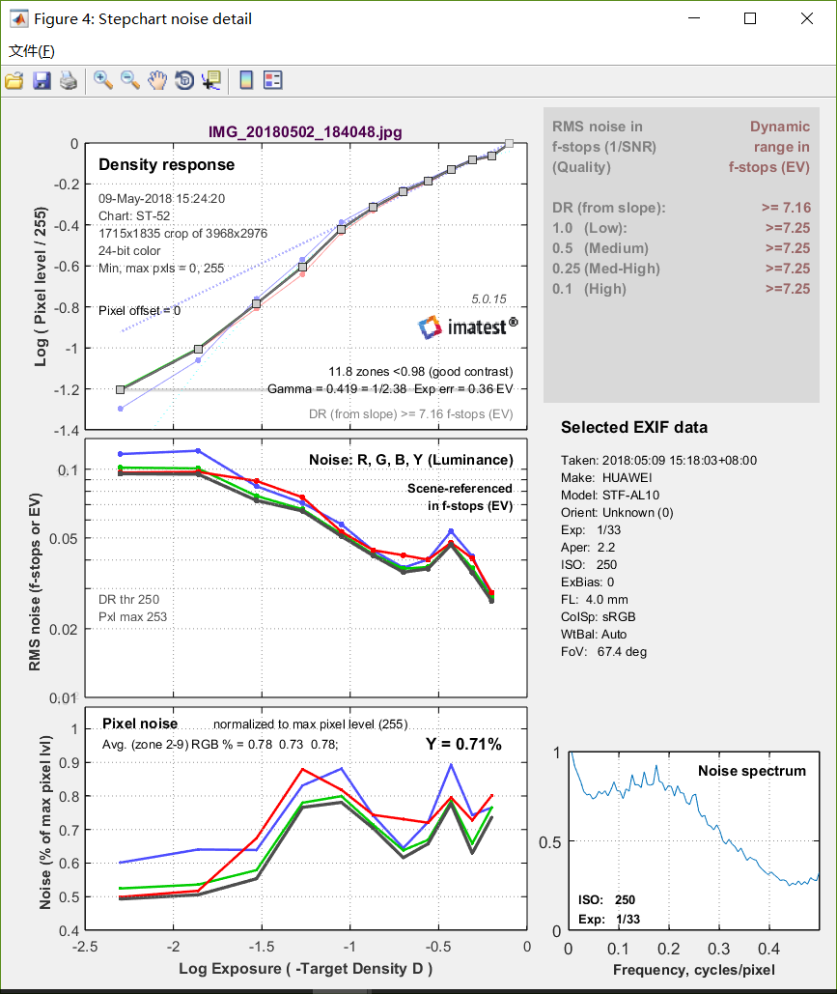 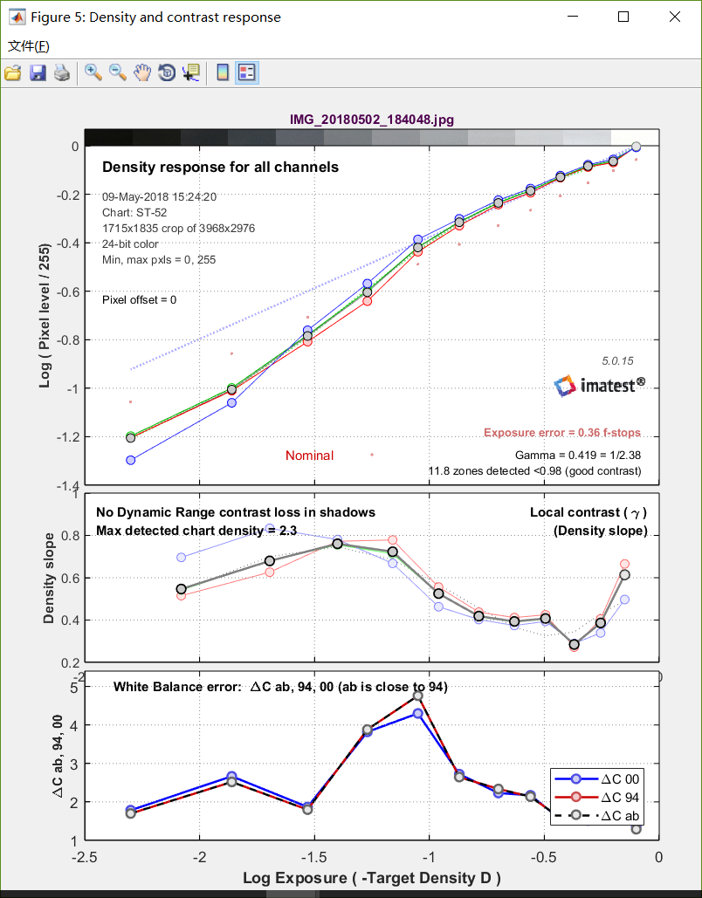

图-4

根据本实验的实验要求，需要从如图-4中测量结果窗口1读取灰度值（Gamma）的值，用于说明相机的暗部影调的丰富度。从测量窗口2中读取平均噪声值：R色频，G色频，B色频，Y透明度，用于表明相机的噪声控制的性能。下面是测试样本的具体的实验结果：

 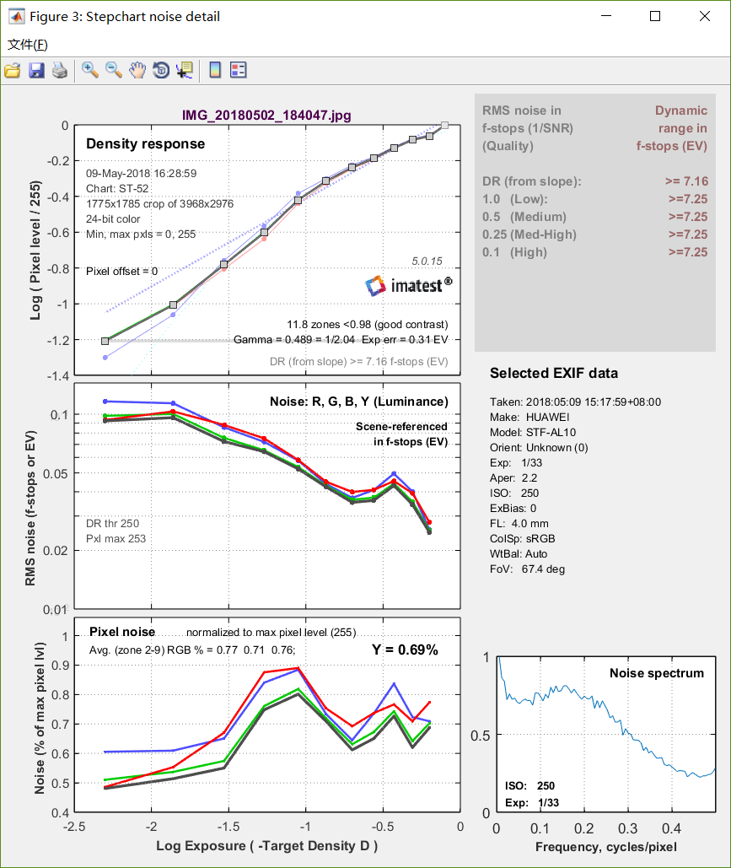

图-5 测试图片样本1的测试结果

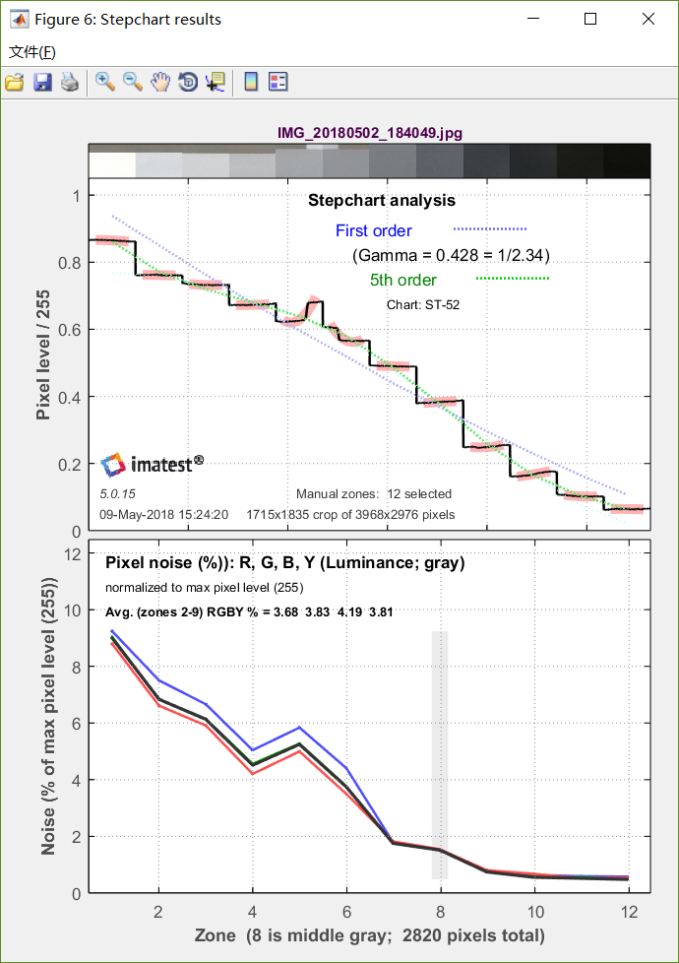 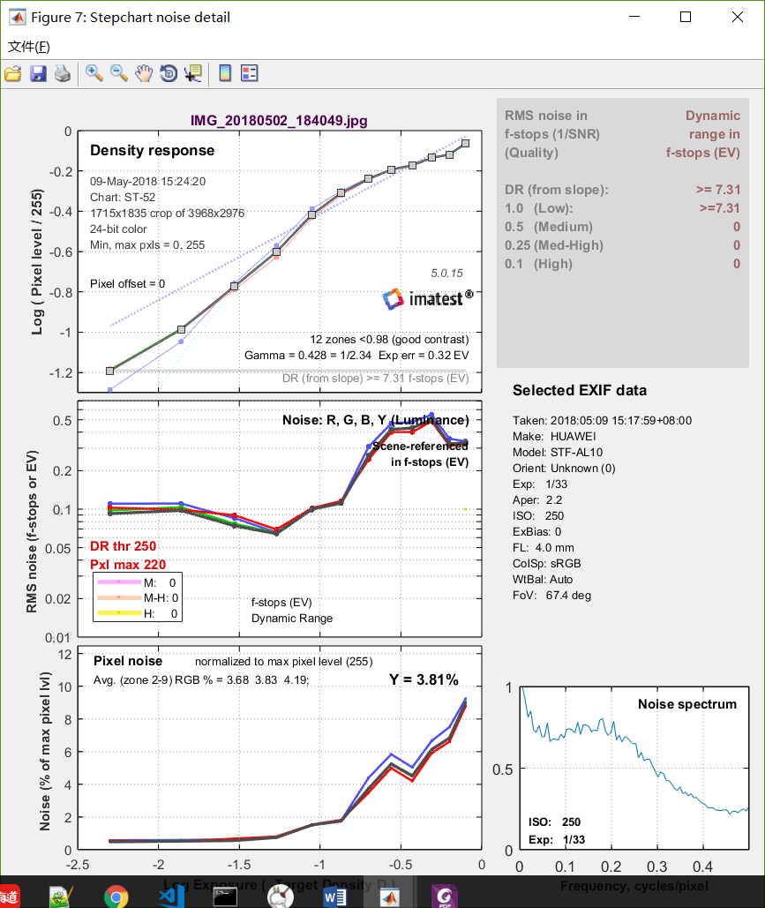

图-6 测试图片样本2的测试结果

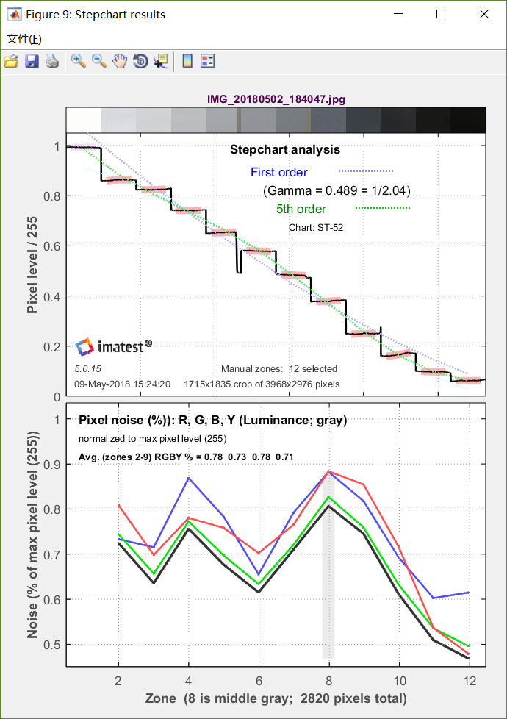 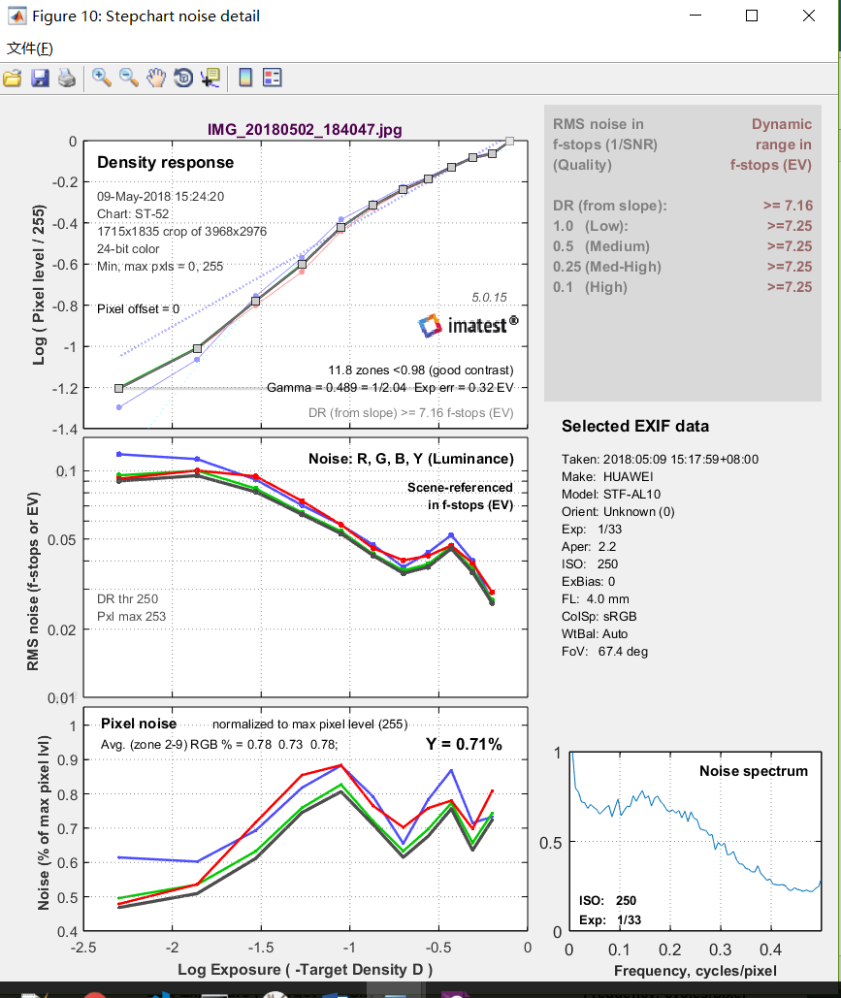

图-7 测试图片样本3的测试结果

从上列的图片的测试结果中可以读取，以图-5为例，是图片1的测试结果，有图-5左图的上部分可以得到，灰度系数（Gamma）= 0.419，说明图片的暗部影调较为丰富。有图-5的第二幅图片可以得到图片的平均噪声：R色频是0.77%，G色频是0.71%，B色频是0.76%， Y透明度是0.69%，这些较低的测试值都说明相机的控制噪声的性能较差。下面是测试结果：

|  |  |  |  |  |
| --- | --- | --- | --- | --- |
|  | | 图片1 | 图片 2 | 图片 3 |
| Gamma | | 0.419 | 0.428 | 0.489 |
| 平均噪声 | R | 0.77% | 3.68% | 0.78% |
| G | 0.71% | 3.83% | 0.73% |
| B | 0.76% | 4.19% | 0.78% |
| Y | 0.69% | 3.81% | 0.71% |

表-1

由上表可知，相机在暗部影调方面较为丰富，但是在噪声控制方面表现很弱。而且在三张图片中，发现第二张图片和其他两张图片的结果相差较大，经过肉眼观察和数据的对比，分析原因可能是由于手机相机有自动对焦和补光的功能，在拍照过程中并没有注意到这方面，所以最后的结果相差得较大。

# 五、测试结果与总结

根据表-1所示的结果可以分析得到，相机的暗部影调的表现较好，但是在噪声控制方面表现较差，当然这个受到了相机的自动调焦补光的功能的因素的影响较大。

由于各个色阶对应相应的性能，如R色阶对应人像摄影，G色阶和B色阶对应风景摄影，测试结果也说明，进行测试的相机在这几方面表现都较差。